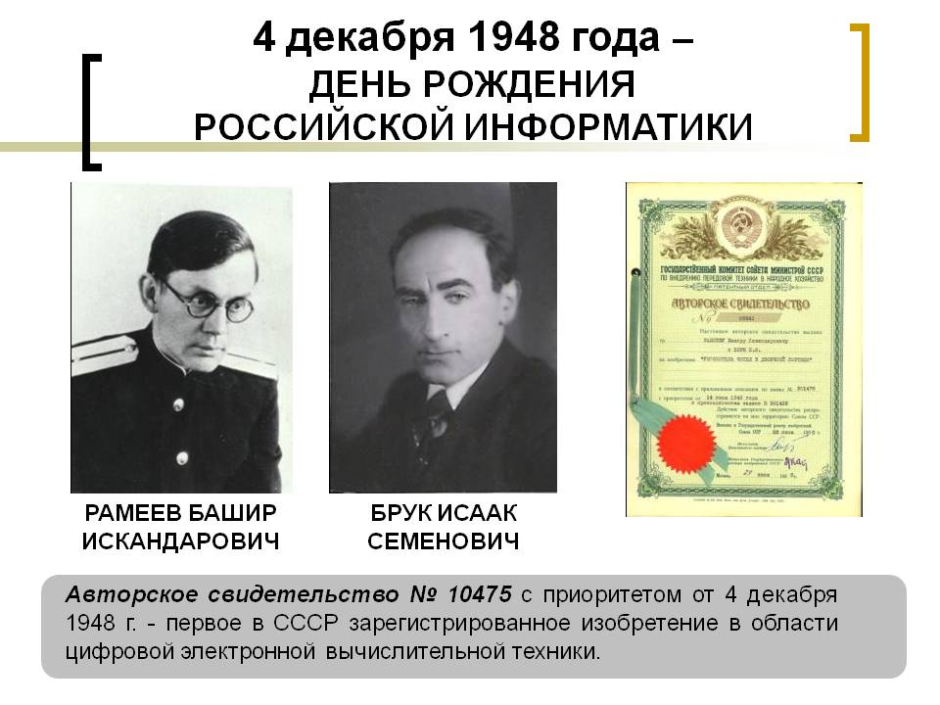

4 декабря 1948 года считается днем рождения российской информатики. Заинтересовавшись появившимися в конце 40-х годов 20 века публикациями о цифровых вычислительных машинах, член-корреспондент АН СССР по Отделению технических наук И. С. Брук становится активным участником научного семинара, обсуждавшего вопросы автоматизации вычислительной техники. В августе 1948 года совместно со своим сотрудником молодым инженером Б. И. Рамеевым (в дальнейшем известным конструктором вычислительной техники, создателем серии «Урал») он представил проект автоматической вычислительной машины. В октябре того же года ими были представлены детально проработанные предложения по организации в Академии наук лаборатории для разработки и строительства цифровой вычислительной машины.
4 декабря 1948 года Государственный комитет Совета министров СССР по внедрению передовой техники в народное хозяйство зарегистрировал за номером 10475 изобретение И. С. Брука и Б. И. Рамеева — цифровую электронную вычислительную машину. Это первый официально зарегистрированный документ, касающийся развития вычислительной техники в нашей стране. Этот день с полным правом назван днем рождения российской информатики.
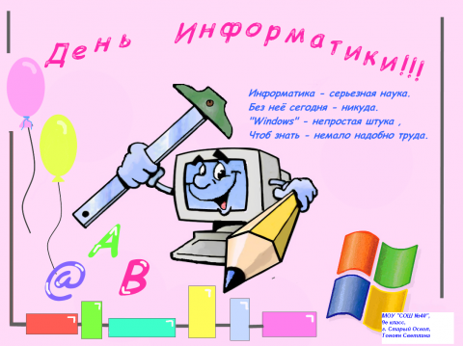
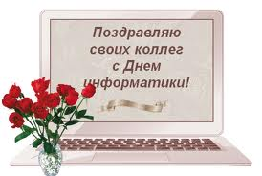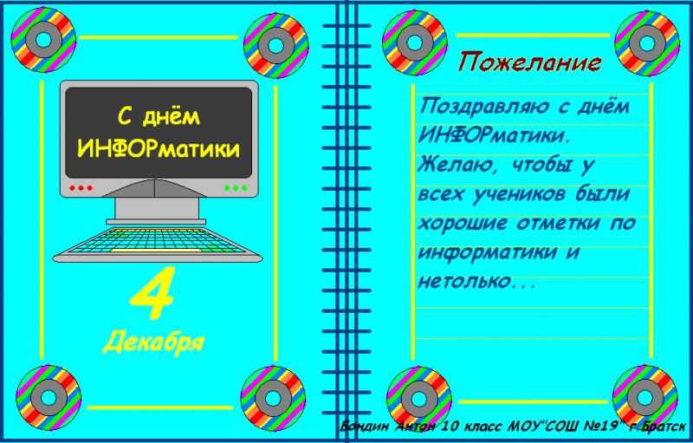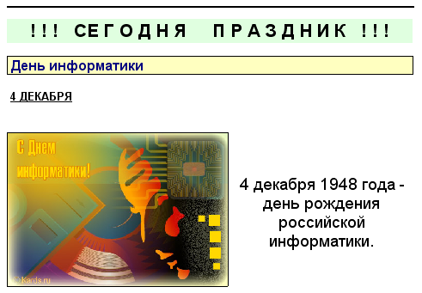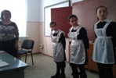
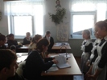
Шестиклассницы Ванешвили Лаура, Каркузаева Вика и Ломидзе Милана подготовили сообщение о том, как появился этот праздник в России.

Занимательный тест для мозга

Пройдите короткий и увлекательный тест. Проверьте себя и свой мозг на способность мыслить логически.
1. Если бы у вас была только одна спичка, и вы вошли в комнату, где есть керосиновая лампа, камин и газовая плита, что бы вы зажгли первым делом?
2. Имеется стопка из 100 листов. 10 листов можно пересчитать за 10 секунд. Сколько времени потребуется, чтобы пересчитать 80 листов?
3. Прочитайте текст, приведённый ниже. Постарайтесь его расшифровать.
94НН03 С006Щ3НN3 П0К4ЗЫ8437, К4КN3 У9N8N73ЛЬНЫ3 83ЩN М0Ж37 93Л47Ь Н4Ш Р4ЗУМ! 8П3Ч47ЛЯЮЩN3 83ЩN! СН4Ч4Л4 Э70 6ЫЛ0 7РУ9Н0, Н0 С3ЙЧ4С Н4 Э70Й С7Р0К3 84Ш Р4ЗУМ ЧN7437 Э70 4870М47NЧ3СКN, Н3 З49УМЫ84ЯСЬ 06 Э70М. Г0Р9NСЬ. ЛNШЬ 0ПР393Л3ННЫ3 ЛЮ9N М0ГУ7 ПР0ЧN747Ь Э70.
Справились?! Отлично! А теперь узнайте правильные ответы и ознакомьтесь с результатами теста.
На самом деле вопросы-загадки в данном тесте очень просты, но дают понять хозяину своего мозга - использует ли он его на все 100% или порой ленится искать наиболее логичный выход из какой-либо ситуации.
Ответы на вопросы-загадки:
1. Если бы у вас была только одна спичка, и вы вошли в комнату, где есть керосиновая лампа, камин и газовая плита, что бы вы зажгли первым делом?
Ответ: конечно же первым делом вы зажгли бы спичку.
2. Имеется стопка из 100 листов. 10 листов можно пересчитать за 10 секунд. Сколько времени потребуется, чтобы пересчитать 80 листов?
Ответ: Наиболее частый ответ это 80 секунд. Но рационально ли это? И сколько раз вам придётся ошибиться при счете, начинать сначала, прежде чем вы придёте к конечной цели?
Правильный ответ - 20 секунд. Можно отсчитать 20 листов и останется 80. Это наиболее логично, просто и так вы правильно распоряжаетесь своим бесценным временем.
3. Прочитайте текст, приведённый ниже. Постарайтесь его расшифровать.
94НН03 С006Щ3НN3 П0К4ЗЫ8437, К4КN3 У9N8N73ЛЬНЫ3 83ЩN М0Ж37 93Л47Ь Н4Ш Р4ЗУМ! 8П3Ч47ЛЯЮЩN3 83ЩN! СН4Ч4Л4 Э70 6ЫЛ0 7РУ9Н0, Н0 С3ЙЧ4С Н4 Э70Й С7Р0К3 84Ш Р4ЗУМ ЧN7437 Э70 4870М47NЧ3СКN, Н3 З49УМЫ84ЯСЬ 06 Э70М. Г0Р9NСЬ. ЛNШЬ 0ПР393Л3ННЫ3 ЛЮ9N М0ГУ7 ПР0ЧN747Ь Э70.
Ответ: Данное сообщение показывает, какие удивительные вещи может делать наш разум! Впечатляющие вещи! Сначала это было трудно, но сейчас на этой строке ваш разум читает это автоматически, не задумываясь об этом. Гордись, лишь определённые люди могут прочитать это.
После того, как вы узнали ответ на этот вопрос-загадку, попробуйте теперь расшифровать текст. уверяю, вы удивитесь своей гибкости мозга воспринимать поначалу не очевидные вещи.
Результаты теста
Обычно на все вопросы отвечает правильно более 70% людей, но как видите, бывают и исключения.
Если вы ответили на все три вопроса верно:
С головой и развитием у вас все в порядке. Вы отдаете отчет и себе и своим действиям. Вы уверены в себе и всегда знаете, что хотите. Возможно у вас бывают ситуации, когда вам трудно что-то понять или проанализировать, но случается это крайне редко и в тех случаях, когда вы устали или у вас угнетенное состояние. Вы пример для подражания и у вас есть чему поучиться.
Если вы ответили на два вопроса из трёх верно:
Не беда. И такое бывает. Возможно вы просто устали или утомились. Постарайтесь почаще отдыхать и расслабляться. Не забывайте также тренировать свой мозг различными головоломками и чтением книг. Мозг всегда требует тренировки, также как и ваши мышцы. Тренируйтесь и вы сами увидите, как станете смотреть на вещи другими глазами и находить правильный выход из любой ситуации.
Если вы не ответили ни на один вопрос:
Как бы это не звучало оскорбительно, но вас здесь меньшинство. Если у вас не получилось дать верного ответа ни на один вопрос, тогда вам действительно есть за что переживать. Тренируйте мозг чаще: чтение книг, головоломки, анализируйте ситуации, а не пускайте все на самотек. Если вы не безразличны самому себе, тогда начните заниматься собой прямо сегодня.

Как разгадывать ребусы
Ознакомившись с правилами как разгадывать ребусы, вы сможете без особого труда не только разгадать любой ребус, но и узнаете как составить ребус самому.
- Название всего, что изображено на картинках в ребусе, читается только в именительном падеже.
- Картинка в ребусе может иметь не одно название. Пример: нога и лапа, глаз и око; или изображение может иметь общее или частное название (птица - общее название; петух, голубь, чайка - частное название).
- Запятые (не имеет значения, перевёрнутые или нет) указывают, что из слова следует убрать крайние буквы. Сначала слова, если запятые стоят перед картинкой, или с конца слова, если запятые после картинки. Количество букв, которые нужно убрать, соответствует количеству запятых.ЛЕС
- Зачёркнутые буквы - такие буквы следует убрать из слова. Если зачёркнутые буквы повторяются, то они убираются все.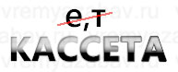КАССА
- Зачёркнутые цифры указывают, что в слове такую по счёту букву надо убрать.
- Знак равенства между буквами (А=Е) указывает, что нужно заменить все буквы А на Е. Равенство 1=Е указывает на замену только первой буквы в слове.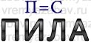СИЛА
- Стрелка между буквами (Е -> В) тоже указывает на соответствующую замену букв.
- Цифры 1,2,7,5 над картинкой указывают, что из данного слова нужно взять буквы под номерами 1,2,7,5 и составить их в том порядке, в котором расположены цифры.ТАНК
- Перевёрнутый вверх ногами рисунок указывает, что слово следует читать справа налево. (КОТ - ТОК)
- Стрелка, остриём влево, изображённая над картинкой указывает, что после того как слово разшифровано его нужно прочитать задом наперёд.КОТ
- Когда в ребусе используется дробь, это разгадывается как "НА" (разделить НА). Если же в ребусе используется дробь со знаменателем 2, то это разгадывается как "ПОЛ" (половина).ПОЛКА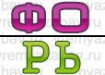ФОНАРЬ
- При составлении ребусов используют ноты. Для определения ноты имеет значение только то, на какой черте расположена чёрная точка (нота).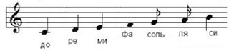
- Внутри буквы "О" расположен слог "ДА", получается В-О-ДА, т.е. "ВОДА". Также это можно прочитать как "ДА-В-О". Выбирается вариант, подходящий по смыслу.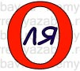ВОЛЯ
- Когда картинки расположены друг над другом, это читается как "НАД", "НА", "ПОД" (в зависимости от того, что подходит по смыслу).ПОДАРОКАНАНАС
- Буква, состоящая из других букв, читается как предлог "ИЗ". Например из буквы "Б" составим букву "А", то получим: из «Б» «А» (ИЗБА).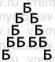ИЗБА
- Буква, расположенная поверх другой буквы, читается как "ПО".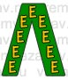ПОЛЕ
- Буква, изображённая за другой буквой, читается как предлог "ЗА" или «ПЕРЕД». Выбирается вариант, подходящий по смыслу.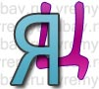ЗАЯЦ
- Знак "+" означает предлог "К" (Прим. 2+3 можно прочитать: К Двум прибавить Три или Три прибавить К Двум). Следует выбирать вариант подходящий по смыслу.ОкНО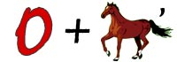кОкон
- Двойная стрелка между цифрами означает, что буквы под этими номерами нужно поменять местами друг с другом.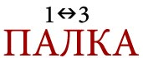Лапка
- Перечёркнутый знак "=" между картинками следует читать как "НЕ" (Пример: «С» НЕ равно «Г»).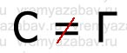СнеГ
Ну что теперь вы готовы решить любой ребус?

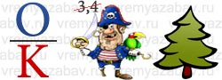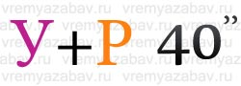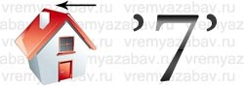

Разгадайте зашифрованные слова по информатике:
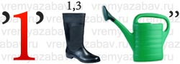
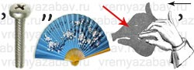
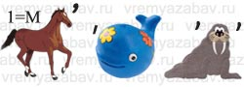
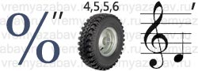
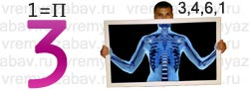
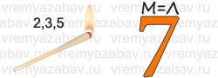
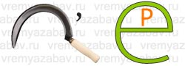

Удалось решить все ребусы по информатике?

